2 дәріс
1.7 Әртүрлі денелердің жылу өткізгіштік жылулығын анықтау

Бұл үшін 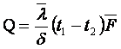 (1.10) қуат теңдеуіне 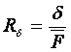 (1.15)-і енгізіп,
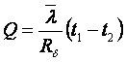 (1.23)
деп, геометриялық кедергiлердің (1.17) ÷ (1.19) кейіптемелерін ескерейік:
1. Тақташаға
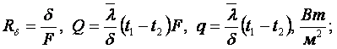 (1.24)
2. Сырыққа
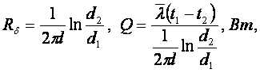 (1.25)
жылу ағынының сызықтық тығыздығы
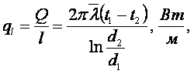 (1.26)
жылу ағынының беттік тығыздығы
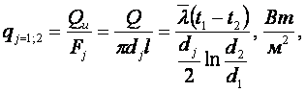 (1.27)
бұлардың теңестігі
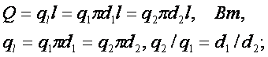 (1.28)
3. Күмбездік қабатқа
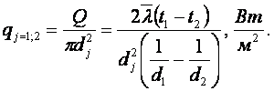 (1.26)
4. Беттері тегіс емес және F₂ > 2F₁ қабаттардың жылу ағындары қаралған теңдеулер арқылы жуық анықталады. Ал F₂ ≤ 2F₁ болса, келесі теңдеулер пайдаланылады
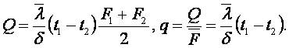 (1.30)
Соңғы теңдеу бойынша әртүрлі денелердің орташа бет аудандары (1.18’), (1.20)-лармен ескеріле, жылу ағынының беттік тығыздықтары өзара бірдей.

1.8 Тұрақты жылу өткізгіштікті денелердің
қалыптасқан ыстықтық өрісін анықтау

Қаралған (1.7)-дегі аумаққылардың жоғарғы шектерін өзгермелі етіп және λ ═ тұрақты деп, денелердің ыстықтық өрісін келесідей анықтайық
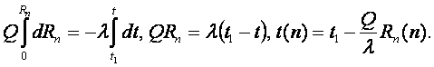 (1.31)
Мұндағы: R_{n}(n) = (n-n₁)/F(n) – қалыңдығы n-n₁ қабаттың жылулық кедергісінің өзгермелі геометриялық мәні;
dR_{n} = dn/F(n) – қалыңдығы dn қабаттың жылулық кедергісінің математикалық аз геометриялық мәні.
Егер (1.31)-де жылу ағынының (1.23) теңдеуін ескерсек
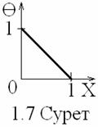
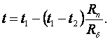 (1.32)
Бұл өлшемсіз ыстықтық Ө = (t - t₂)/(t₁ - t₂) мен өлшем сіз геометриялық кедергі X = R_{n}/R_{δ} арқылы әмбебап түрінде сызықты болады (1.7 суретті қараңыз)
(1.33)
Геометриялық кедергінің өлшемді (1.17) ÷ (1.19) түрлері:
1.Тақташаның ыстықтық кескіні (1.4 суретті қараңыз)
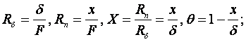 (1.34)
2. Сырықтың ыстықтық кескіні (1.5 суретті қараңыз)
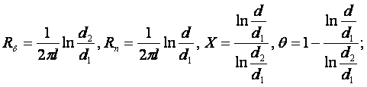 (1.35)
3. Күмбездің ыстықтық кескіні (1.6 суретті қараңыз)
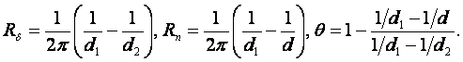 (1.36)

1.9 Көп қабатты дененің қалыптасқан жылу өткізгіштігі

Әртүрлі қасиетті денелерден құралған қабырғаны көпқабатты дене дейміз. Олардың жылу өткізгіштік еселеуіштері 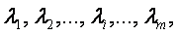 қалыңдықтары 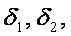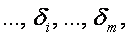жылуалмасу беттерінің аудандары: мен ыстықтықтары 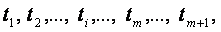 жылулық кедергілері: 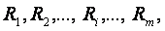 m – берілген қабаттардың саны, i - қаралып отырған қабаттың реті (1.8 суретті қараңыз).
Қалыптасқан жылу өткізгіштіктің әр қабаттан өтетін жылу ағыны өзара бірдей тұрақты және келесідей анықталады
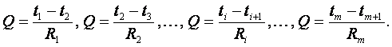 (1.40)
Егер әр қабаттың ыстықтық тегеурінін бірінің астына бірін жазып, қоссақ,
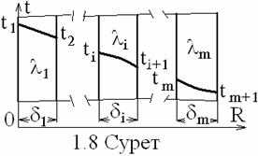
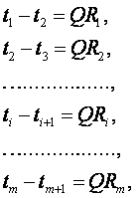 (1.41)
көпқабатты дененің ыстықтық тегеуріні, бет ыстықтықтары мен жылу ағыны келесідей оңай анықталады 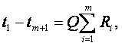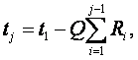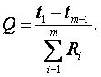 (1.42)÷(1.44)
Әр i- қабаттың жылу кедергісін (1.13)-тей жаза, әртүрлі көпқабатты денелердің кедергілерінің және жылу ағындарының теңдеулерін таба аламыз:
1. Көпқабатты тақташаға
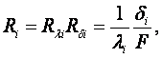 (1.45)
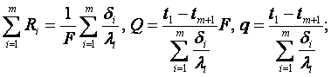 (1.46)
2. Көпқабатты сырыққа
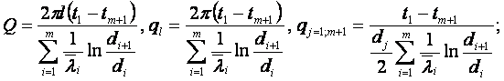 (1.47)
3. Көпқабатты күмбезге
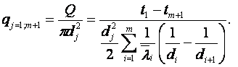 (1.48)

2 Жылу өткізгіштіктің математикалық тұлғасы
2.1 Жылу өткізгіштіктің шаққылық Фурье теңдеуі.
Ыстықтық өткізгіштік еселеуіші

Фурье теңдеуі жылу өткізгіштік қайратының сақталуын сипаттайды. Оны құрастыруға алатын біртекті үздіксіз дененің көлемі V, бет ауданы F, мұның әр жеріндегі сыртқы бағыты , сол бағыттағы Q (Вт) жылу ағынының беттік тығыздығы q_{n} мен өтетін жылуы Q_{τ} (Дж), жылу көзінің көлемдік тығыздығы q_{v} (Вт/м³) және дененің ішкі қайраты U (Дж) болсын.
Бұл дененің аз dτ уақыттағы жылу өзгеруі тұйықталған бетінен өткен жылу ағынының сол уақыттағы өзгеруіне тең
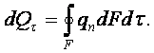 (2.1)
Остроградский – Гаусстың үздіксіз бернелік түйіні бойынша
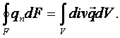 (2.2) Дененің ішіндегі жану, электр не өзектік жылулық көзінің өзгеруі
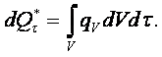 (2.3)
Қаралған жылулардың айырымы ішкі қайраттың өзгеруіне тең
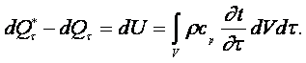 (2.4)
Мұнда (2.1) мен (2.3)-і және (2.2)-ні ескеріп, жылу өткізгіштіктің (Фурьенің) аумаққылық теңдеуін табамыз
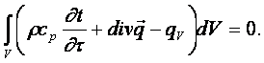 (2.5)
Дененің V мен dV-дағы физикалық қасиеті бірдей болатындықтан, (2.5)-ті келесідей жазамыз (ФҚЖ-ғы газдың 10⁻³ мм³-те ~10¹⁶ затшалары болады [1])
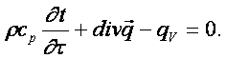 (2.6)
Мұнда Фурье заңын
(1.3)
ескеріп, жылу өткізгіштіктің шаққылық Фурье теңдеуін табамыз
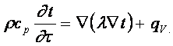 (2.7)
Фурье теңдеуі λ = тұрақты мен q_{v} = 0-де келесідей жазылады
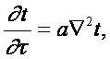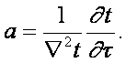 (2.8),(2.9)
Мұндағы - физикалық ыстықтық өткізгіштік еселеуіші, м²/с жергілікті ыстықтық өзгеруінің ыстықтық өрісіне келтірілген салыстырмалы жылдамдығы екенін көреміз (ρ – зат тығыдығы, с_{р} – жылу сыйымдылығы).

2.2 Фурье теңдеуінің шарттары

Жылу өткізгіштіктің математикалық тұлғасы Фурье теңдеуі мен шарттары арқылы анықталады. Шарттары физикалық, геометриялық пен уақыттық және шекаралық болады. Уақыттық шаттарына құбылыс сипаттамаларының берілген уақыттағы мәндері жатады, мысалы
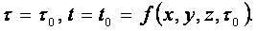 (2.10)
Шекаралық шарттардың бірінші және екінші түрлері жылу алмасу бетінің (әдетте тұрақты) ыстықтығы және жылу ағын тығыздығымен анықталады
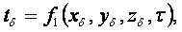 (2.11)
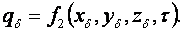 (2.12)
Шекаралық шарттардың төртінші (үшіншісі келесі бапта қаралады) түрі денелердің шекарасындағы жылу алмасуды Фурьенің (2.8) заңымен сипаттайды
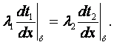 (2.13)
Математикалық тұлғасымен сипатталған жылу өткізгіштіктің мәселелері талдаулық пен жуықты және тәжірибелік әдістермен шешіледі.

2.3 Шекаралық шарттың үшінші түрі.
Жылу беру еселеуіші. Био сынамасы

Жылу мен жергілікті және орташа жылу беру еселеуіштері Ньютон-Рихман кейіптемесімен келесідей анықталады (2.1 суретті қараңыз)
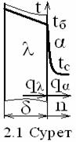
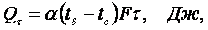 (2.14)
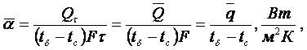 (2.15)
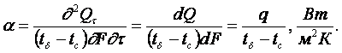 (2.16)
Шекаралық шарттың үшінші түрі дененің бетіндегі жылу өткізгіштік тығыздығы жылу беру тығыздығына тең деп анықталады
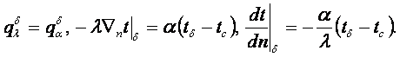 (2.17)
Өлшемсіз шамалар арқылы үшінші шекаралық шарттың теңдеуін келесі өлшемсіз түрде жазамыз
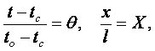 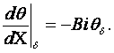 (2.18)
Мұндағы 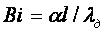 - Био сынамасы (ұқсастық саны, саны);
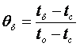- дене бетінің өлшемсіз ыстықтығы.
Био санын түрлендіре, оның физикалық мәнін келесідей сипаттаймыз
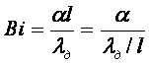, 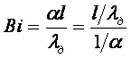 (2.19) ЕСЖ-ларды орындау қолайлы болады, егер [19]-дың 6 мен 7 тарауларын өтсек.

